數位邏輯設計實習
【 Lab. 09 】
組員名單：B9502028陳敬翔
B9502064楊宗翰

一、題目〈Topic〉與功能〈Function〉：
使用Verilog HDL設計下列輸出波形：
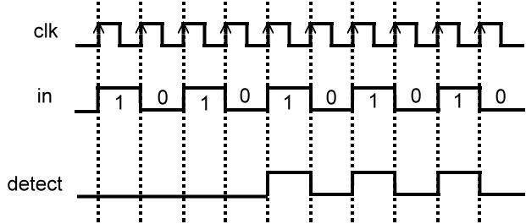
當輸入端in出現連續的1→0→1→0→1時，輸出端detect即輸出HIGH，無視輸入端的時間落差。

二、原理〈Principle〉與相關知識：
（一）Mealy machine：
循序電路中，輸出結果隨著當前的狀態與輸入端決定的，稱之為Mealy machine。
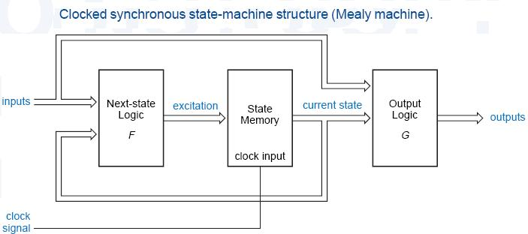
（二）Moore machine：
循序電路中，輸出結果隨著時脈決定的，稱之為Moore machine。
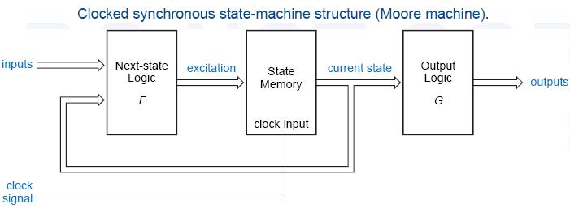

三、軟體〈Software〉〈或演算法：Algorithm〉流程：
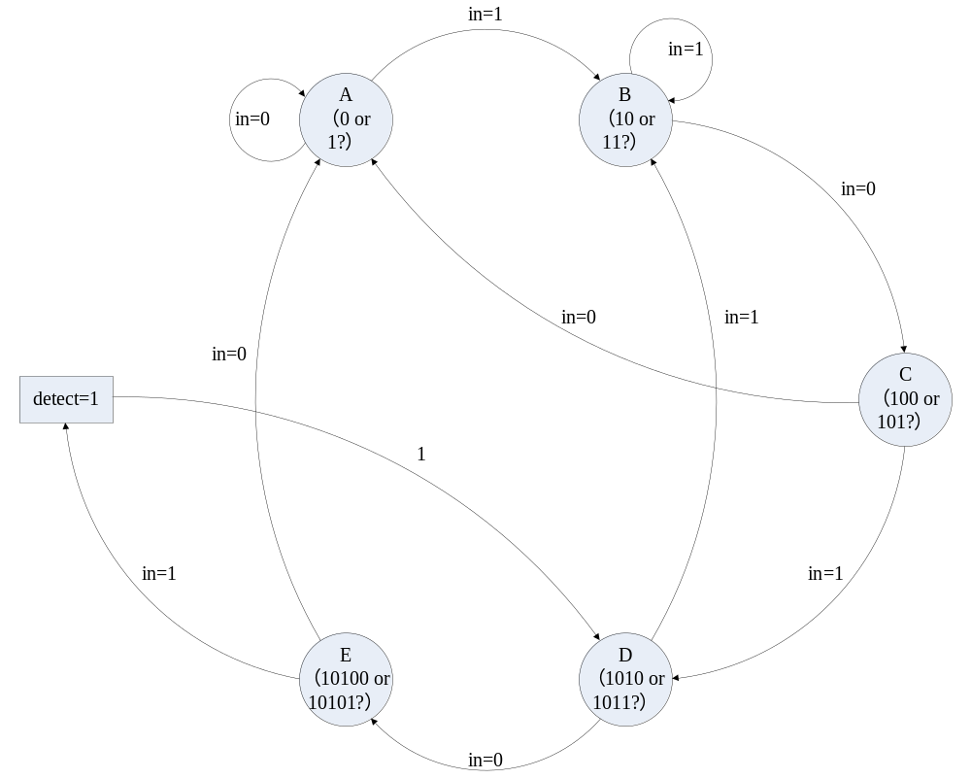

四、程式原始碼〈Source code〉：
module lab9(clk,in,detect_mealy,detect_moore);
input clk,in;
output detect_mealy,detect_moore;
parameter a=0,b=1,c=2,d=3,e=4;
reg detect_moore;
reg [2:0]state;
assign detect_mealy=detect_moore&in; //Turn mealy machine.
always@(posedge clk)
begin
if(detect_moore==1)
detect_moore<=0;
case(state)
a:
if(in==0)
state<=a;
else
state<=b;
b:
if(in==0)
state<=c;
else
state<=b;
c:
if(in==0)
state<=a;
else
state<=d;
d:
if(in==0)
state<=e;
else
state<=b;
e:
if(in==0)
state<=a;
else
begin
state<=d;
detect_moore<=1;
end
endcase
end
endmodule
五、波形模擬（Wave vector）：
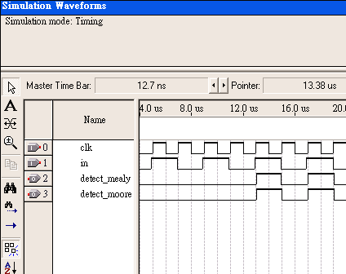

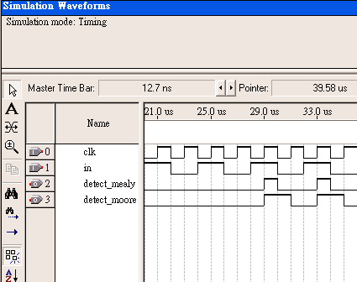
六、結果與討論〈Result and discussion〉：
本次實習著重於讓我們了解Mealy machine與Moore machine的不同，Mealy machine的輸出結果會隨著當前的狀態與輸入端決定，而Moore machine的輸出結果則隨著時脈決定。由這次的實習結果可知這兩者明顯的差異，各有其優缺點與實用程度。

